受理编号：0827-2021-2022
审核员现场审核记录
企业名称：广州汉光电气股份有限公司 审核员： 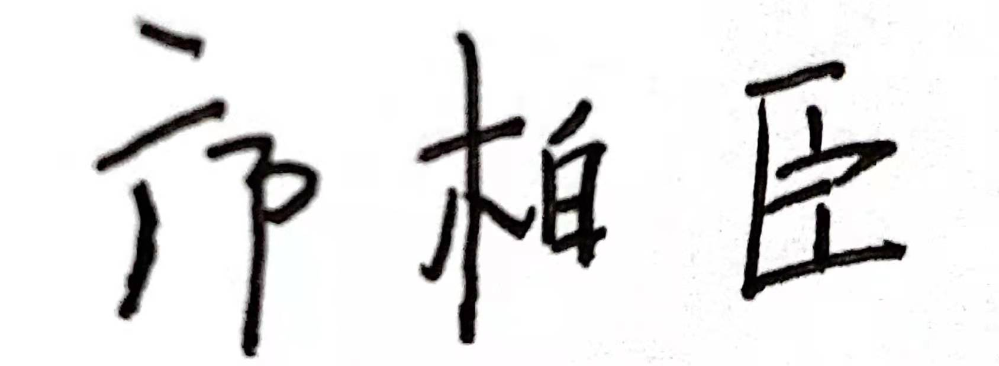 审核日期： 2022年7月15日
序号 | 审核内容  及抽样要求 | 对应的  标准条款 | 审核记录及说明 | 审核部门 | 是否列入  不符合项
 | 是否针对客户/产品的要求识别对测量设备和测量过程的计量要求？是否考虑到不符合计量要求时可能会带来的风险？检查有关记录。  抽查1~2个工艺要求对应的计量要求识别记录，识别方法是否正确。 | 4 总要求 | 已确定测量管理体系的范围和内容。确定了公司的测量设备台帐，并已识别公司的测量过程。已经根据顾客要求导出计量要求。  公司由品管部组织相关部门对计量要求进行导出，公司已考虑由于不符合计量要求而带来的风险和后果，已按JJG596-2012《电子式交流电能表检定规程》的产品要求及工艺要求,由品管部组织相关部门进行了计量要求导出。  公司测量过程进行分类管理，品管部共识别2个关键测量过程，分别是: 01）0.5S级三相电能表基本误差测量过程和02）1级三相电能表基本误差测量过程，本次审核抽查关键测量过程01）0.5S级三相电能表基本误差测量过程计量要求识别情况，见《计量要求导出和计量验证记录表》，计量要求的识别符合要求,有公司计量要求导出记录表，导出基本要求;  现场查看三相电子式电能表的出厂示值误差检测过程，已配备了符合要求三相电能表检验装置，设备检定合格，满足计量要求，测量过程受控。  生产部暂无识别关键测量过程。 | 品管部  生产部 | 不列入
 | 是否确定顾客的测量要求并转化为计量要求？  测量管理体系是否满足顾客的计量要求？  如何证明符合顾客规定的要求？ | 5.2 以顾客为关注焦点 | 已确定顾客的测量要求并转化为计量要求。  测量管理体系基本满足顾客的计量要求。已经实施内部外部顾客满意度调查评价,2021年无针对测量数据的投诉与反馈，证明能满足顾客规定的要求。  已按文件规定从产品要求和工艺要求转化为计量要求，由品管部、研发部、工程部进行识别，并将计量要求转化为测量设备计量要求 | 管理者层/管理者代表  研发部  工程部 | 不列入
 | 有无制定质量目标？目标是否可以测量？  是否达到质量目标？ | 5.3 质量目标 | 已经在《测量管理手册》中明确公司测量管理体系的质量目标，公司的计量目标共5项，已经制定《2021年计量目标》，对目标的统计方法和统计周期形成规定，分别是：  1）测量设备计量确认标识差错数量≤2；  2）A、B类测量设备送检及时率100%  3）因产品测量不准确造成投诉次数≤2次；  4）因测量不正确造成产品质量不合格≤2次/年;  5）计量人员年度专业培训合格率100%  2021年度计量目标已经完成，符合要求。 | 管理者层/管理者代表  品管部 | 不列入
 | 是否制定管理评审文件？  是否按要求进行管理评审？  管理评审输入与输出是否满足要求？  评审中是否有提出对体系改进的建议和意见？  查管理评审记录（包括汇报材料、管理评审报告等）。 | 5.4管理评审 | 已制订年度管理评审计划，并按计划于2022年5月26日实施管理评审。  管理评审输出：管理者代表做指示，确认2022年度测量管理体系持续改进重点，提出全面提升计量管理水平的要求; 总经理最后要求公司全体同仁：建立、执行及维护一套完善的测量管理系统，以满足顾客需求为重，持续了解顾客要求，如期提供符合顾客要求品质的产品与服务，全员参与持续改善各部门绩效，持续不断提升顾客满意度。  公司于2022年5月26日已进行测量管理体系管理评审，但未有提供管理评审会议签到记录，已开不符合项整改。 | 管理者层/管理者代表 | 列入
 | 是否有岗位说明书 | 6.1人力资源 | 司已制定了2021-2022年员工培训计划，提供2021年~2022年相关培训记录，抽查2022年04月员工培训记录，培训内容：内部校准培训，参训人员:品管部及生产部主管，考核合格，培训方式：面授。另提供2022年度培训计划，符合记录要求。 | 行政人资部/总经办 | 不列入
 | 文件是否定期评审并更新？  文件是否适宜和受控？ | 6.2.1 程序 | 公司产品检验标准依据文件经过查新，为现行有效版本。 | 品管部  生产部 | 不列入
 | 软件及其任何修改在启用前是否进行测试和（或）确认？是否经批准和存档？  查测量软件清单及软件确认记录. | 6.2.2 软件 | 公司已就测量软件的管理形成《测量软件管理程序》。对于软件识别和软件如何进行测试/确认形成规定;品管部“电能表检定控制管理系统”已经纳入《测量软件台账》管理，已经填写《测量软件测试和确认记录》，对该软件实施确认。 | 品管部  生产部 | 不列入
 | 是否有记录清单？  有无记录控制程序？  记录有无标识？是否妥善贮存？是否妥善防护？是否方便检索？  使用的测量记录是否符合记录要求？记录有无标识(编号)，保管是否良好？  有无测量记录的保存期限？ | 6.2.3 记录 | 有记录清单，有记录保存期限规定，抽品管部的出厂检验报告，《三相电子式电能表》，时间：2022.7.10，另抽查生产部《首检记录表》，时间：2022.07.13，记录保存期限为长期，符合要求。 | 品管部  生产部 | 不列入
 | 是否清楚地标识测量设备和技术程序？  有无设备计量确认状态的标识？  有无测量过程状态标识?受控失控.  测量设备是否与其他设备清楚地区分？  抽查1~2台测量设备标识粘贴是否符合要求。 | 6.2.4 标识 | 已就计量确认标识的管理形成《计量标识控制程序》。品管部数字万用表,B类测量设备（型号规格：VC890C+,编号：090347707）已由广州高铁计量检测股份有限公司校准，校准日期：2022.05.23 ，设备上已粘贴检定合格标识。已进行了计量确认;  查单相交直流电表校验装置（型号规格：JW-0305），由广州高铁计量检测服份有限公司进行校准，校准日期：2022.05.24，有标准和计量确认标识。 | 品管部  生产部 | 不列入
 | 是否有测量设备管理程序？  有无测量设备台帐？是否包括标准物质?  测量设备是否处于有效的校准状态？  测量设备是否在受控的或已知满足需要的环境中使用？  用于监视和记录影响量的测量设备是否包括在测量管理体系内？  是否按程序接收、处置、搬运、贮存和发放测量设备？  现场抽查1~2测量设备的有关信息，核对是否一致。 | 6.3.1 测量设备 | 公司已形成《测量设备管理程序》。  各部门负责建立测量设备台账。公司没有标准物质；  抽查品管部来料检验室测量设备及测量过程有环境要求，已配备了温湿度计，并将该温湿度计纳入了测量设备台账；  抽查品管部的三相标准电能表，型号规格：SZ-03A-K8 0.02级，检定日期：2022.04.22，检定机构：广东省计量科学研究院;  三相智能电能表检定装置（型号：YC-1893G），检定日期：2022.05.12，检定机构：广东省计量科学研究院，已纳入测量设备台账并进行校准。  抽查生产部，静电手环测试仪（型号：16467），校准日期：2022.05.24，校准机构：广州高铁计量检测股份有限公司;  上述测量设备帐物一致。 | 品管部  生产部 | 不列入
 | 是否有测量环境条件的管理程序？  是否监视和记录影响测量的环境条件？  根据环境条件所进行的修正是否予以记录并用于测量过程？ | 6.3.2 环境 | 公司已制定《测量环境管理程序》。  抽查品管部的来料检验室、成品检测室及仓管部，均有温度、湿度记录，适用温度范围：0~40℃，相对湿度范围<80%RH，抽查品管部来料检验室的温湿度记录，2022年7月的温湿度记录表，2022.7.14 温度：28.2℃，湿度51%RH,环境符合要求。  抽查仓管部温湿度记录，适用温度范围：0~40℃，相对湿度范围<80%RH，2022.7.15 上午10：00 28℃，湿度55%RH。 | 品管部  生产部  仓管部 | 不列入
 | 是否已就外部供方的选择、评价形成文件规定？是否已建立合格供方名单？是否有评价准则并实施评价？检查有关记录。抽查一份近期的测量设备采购记录。 | 6.4外部供方 | 公司已经制定《计量外部供方管理程序》，对计量外部供方管理形成规定,资采部已将检定/校准/检测机构服务外部供方资格管理，包括广东省计量科学研究院、广州高铁计量检测股份有限公司等实施测量设备的校准，有计量外部供方价记录，已收集相关资质，符合要求。 | 资采部 | 不列入
 | 是否已制定计量确认程序  计量确认记录是否符合要求？  抽查1~2台测量设备，测量设备是否在有效期内，是否按要求形成计量确认记录。 | 7.1.1（计量确认）总则  7．1.4计量确认过程记录 | 已经制定《计量确认控制程序》。  品管部提供的带表卡尺（型号0mm~200mm/0.02mm，出厂编号EJ147074），经过广州高铁计量检测股份有限公司校准，校准日期：2022.5.23，确认间隔：1年， 证书(编号为GTC01922010454-001)计量确认记录，计量确认记录填写符合要求。提供计量确认记录和标识，符合要求;  生产部抽查：静电环测试仪，编号16467，经广州高铁计量检测股份有限公司检定，检定日期： 2022.05.23，确认间隔：1年，证书(编号为GTC01922010440-001)。设备已经识别计量要求并对照计量要求在测量设备台账中表明确认状态合格，符合要求,设备已经粘贴校准标识，并做确认合格标识。符合要求。 | 品管部  生产部 | 不列入
 | 计量确认间隔的确认和改变方法有文件规定?  计量确认间隔是否得到评审?  计量确认间隔调整是否符合规定程序，是否得到评审? | 7.1.2计量确认间隔 | 计量确认间隔的制定和调整方法已经在《计量确认控制程序》。  已按测量设备ABC分类进行确认。 | 品管部  生产部 | 不列入
 | 是否有需要采取保护措施的测量设备?如有,是否采取相应措施?措施是否有效?  计量确认过程程序文件中是否包括封印等保护装置被破坏后和处理方法? | 7.1.3设备调整控制 | 品管部及生产部暂无需要采取封印等保护措施的测量设备。  该条款暂不适用。 | 品管部  生产部 | 不列入
 | 是否有测量过程控制程序？  每一个测量过程的规范是否完整？  测量过程是否进行分类管理?有无高度控制测量过程?  测量过程设计是否进行了有效性确认?  测量过程的策划是否符合要求？  测量过程是否在设计的受控条件下实现？  测量过程记录是否得到妥善保管?  是否由授权人员出具/修改? | 7.2 测量过程 | 已制定《测量过程控制管理程序》；已对公司测量过程进行分类管理，公司测量过程进行分类管理，0.5S级三相电能表基本误差测量过程1级三相电能表基本误差测量过程，本次审核抽查关键测量过程0.5S级三相电能表基本误差测量过程计量要求识别情况，有关键测量过程清单，详见《测量过程控制检查表》，测量过程在受控条件下实现，测量过程记录已得到妥善保管，符合要求;  生产部暂无关键测量过程。  抽查品管部检验记录:《来料检验单》单据编号：220700251，检验日期：2022-07-14，产品：线路板，检验指标：目视及尺寸测量、指标检验AQL,S 检验人：温玉玲，检验结果：合格;  抽查出厂检验报告，产品名称：《三相电子式电能表》，型号：PD866E-1S/C,级别：有功1.0级，检验指标：COS,外观、通讯，检定结论：合格。  抽查产品型式检验报告：  产品：三相电子式有功电能表（电子式电能表）15261000，报告编号：C2019160,检测机构：广东省计量科学研究院，型式评价依据：1 JJF1245.1-2010《安装式电能表评价大纲 通用要求》，2，JJF1245.3-2010《安装式电能表型式评价大纲 特殊要求 静止式有功电能表（0.2S、0.5S、1级和2级 》.3.JJF1245.6-2010《安装式电能表型式评价大纲 特殊要求 功能类电能表》国家计量技术规范，评价结论：符合要求，附图：  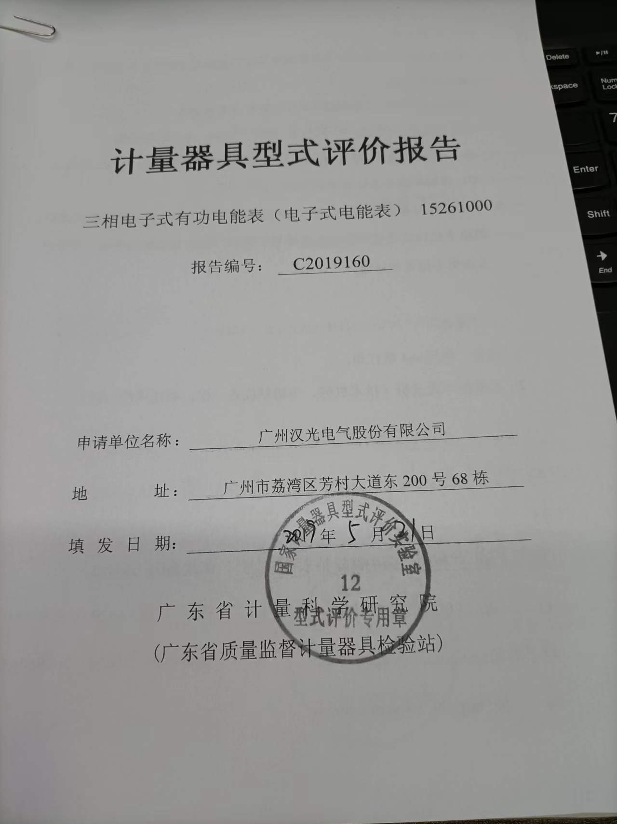  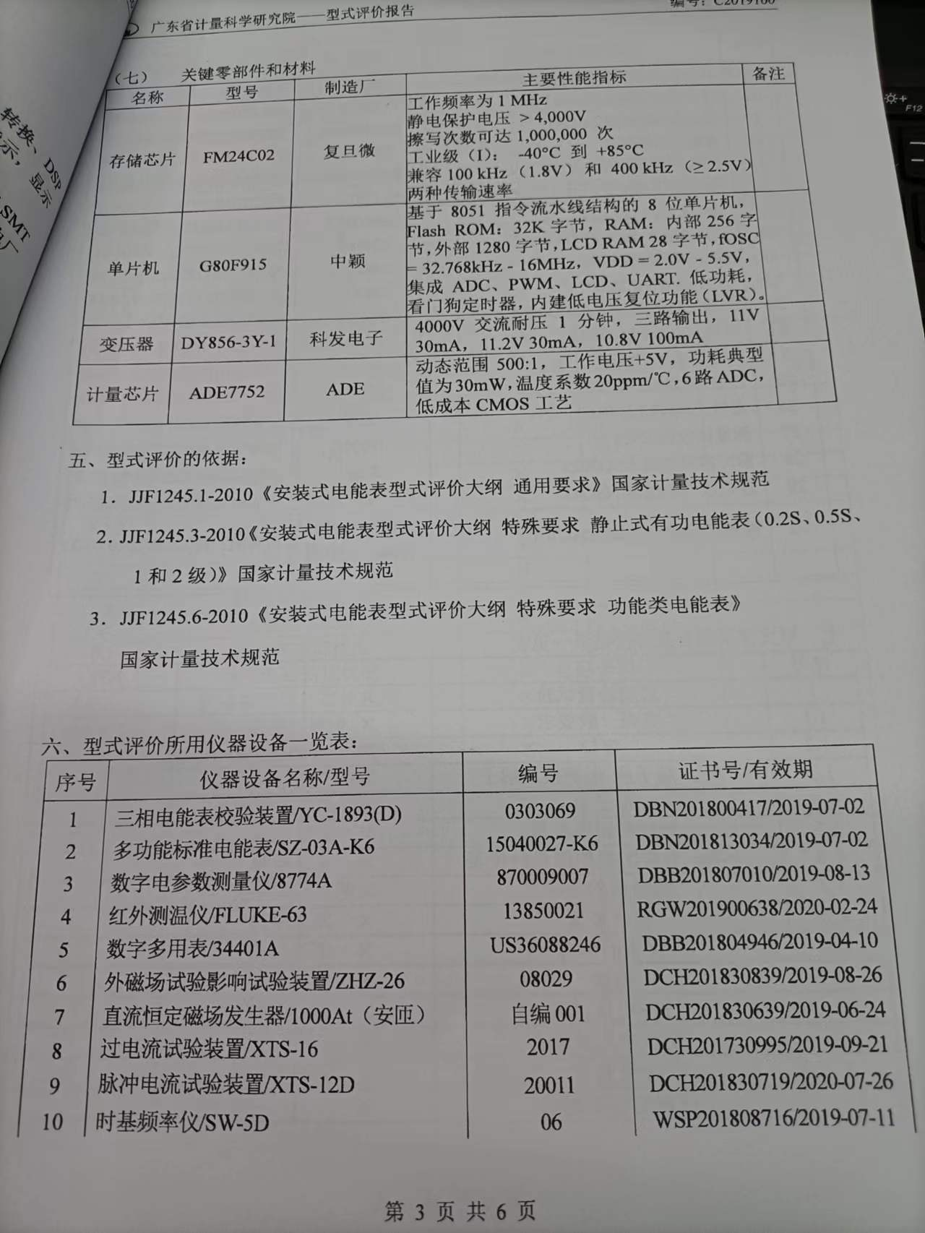 | 品管部  生产部 | 不列入
 | 有无测量不确定度评定程序？是否保存不确定度评定记录？  测量不确定度分析是否在测量设备和测量过程的确认有效前完成？ | 7.3.1 测量不确定度 | 公司的关键测量过程均已进行不确定度评定与分析，具体见测量不确定度评定原始记录。 | 品管部  生产部 | 不列入
 | 抽查公司测量设备的量值溯源情况，是否满足要求？  是否使用法定计量单位？  抽查有关的证书情况。  抽查现场记录，是否有非法定单位的使用 | 7.3.2 溯源性 | 公司通过品管部组织内/外部检定或校准进行量值溯源，具体见《测量设备溯源抽查表》。  抽查品管部的《来料验验单》2022-07-14、《出厂检验报告》2022-07-10和生产部《首检记录表》2022-07-13，文件中的单位书写规范;另现场查看研发部和生产部的工艺文件，没有使用非法定计量单位，单位书写规范，没有非法定单位使用。 | 品管部  生产部  研发部  工程部 | 不列入
 | 是否利用审核、监视和其他适用技术以确定测量管理体系的适宜性和有效性？ | 8.2.1 （审核和监视）总则 | 已形成《测量管理体系 内部审核控制程序》、《计量满意度测评程序》《测量管理体系监视程序》，分别就体系监视、分析改进等要求形成规定。 | 管理者层/品管部 | 不列入
 | 是否进行顾客满意度调查，是否保存记录。调查结果是否表明顾客满意？ | 8.2.2顾客满意 | 体系运行至今未收到客户有关产品质量及测量结果方面的投诉。  品管部于2022年05月10日对公司内部进行测量满意度调查，结果表明，各部门对品管部的满意度均达到目标要求,得分为94分;  另由市场部提供《2021年顾客满意度调查结果总结报告》，共调查40家客户，其中包括有山西白云智能电力有限公司、山西沃特兰德、石家庄丰通电气有限公司、常熟市开通电气有限公司等，顾客满意度达标91.5%，符合要求；  抽查客户采购订单合同：产品：电表（三相电子式电能表PD866E-1S/C），销售合同编号(WZXHCG220429029288)，签订时间2022年04月29日,客户：润建股份有限公司。确认企业对应的产品生产过程涉及有对应的测量过程和测量设备，测量设备的配备可满足该合同产品的生产和检验要求;附图：  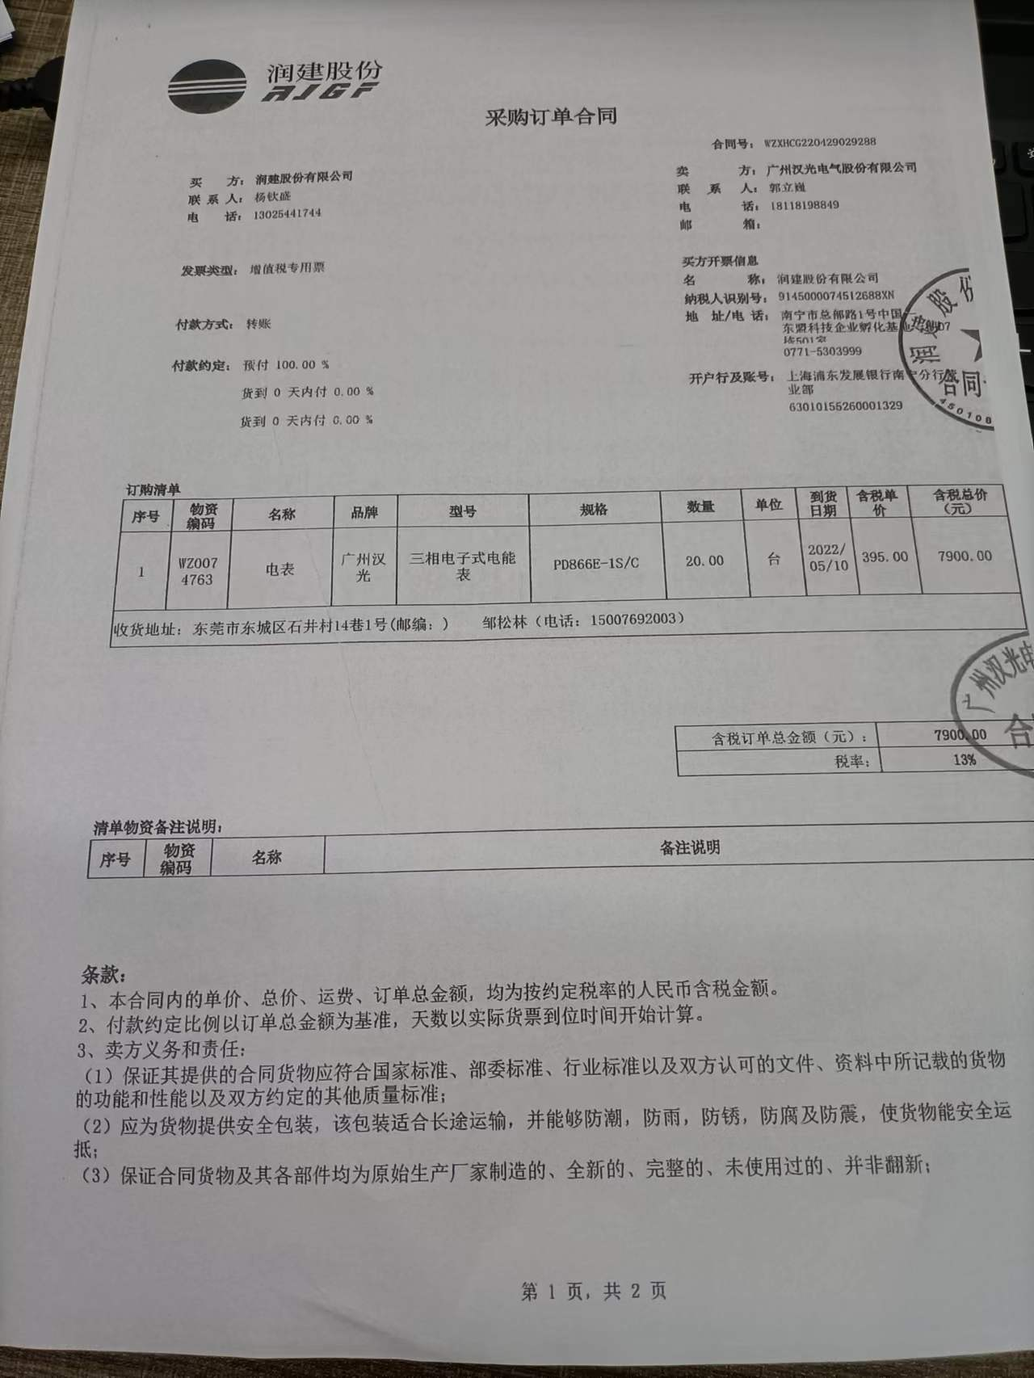  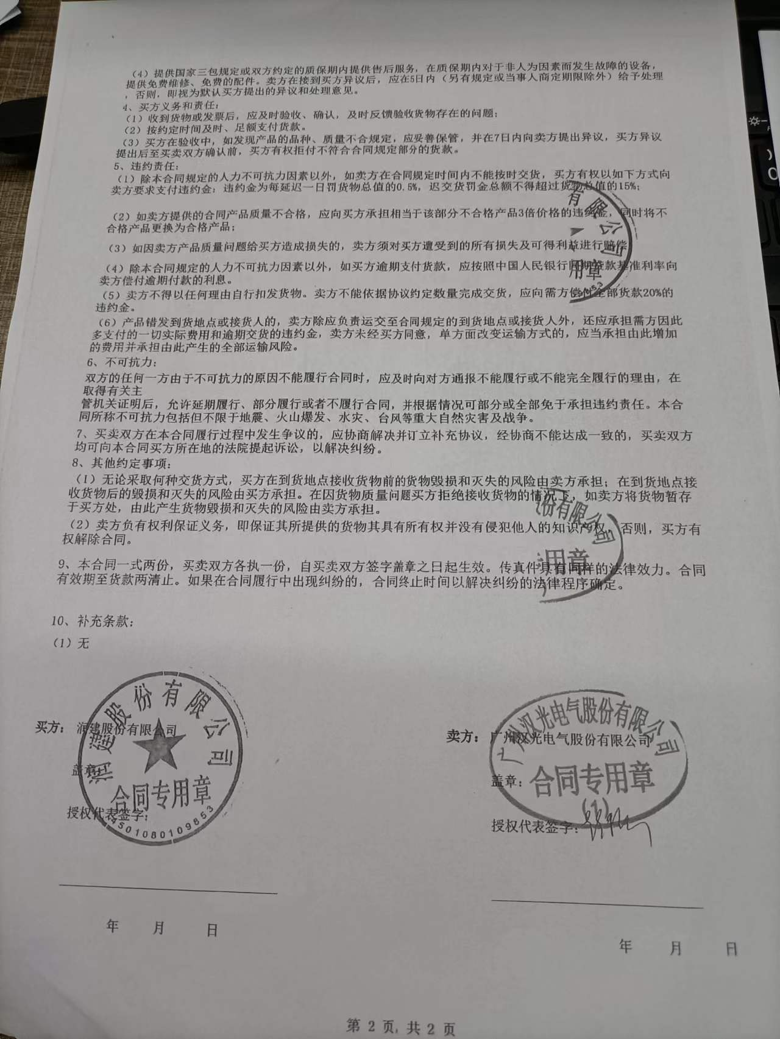 | 品管部 | 不列入
 | 是否已经制定年度的审核计划以保证体系的持续有效性？是否已经按计划实施审核？  查内审的有关记录 | 8.2.3 测量管理体系审核 | 公司品质部已制定内审计划并于2022年5月24日按计划实施，内审未有发现不符合项;内审结论为体系运行有效，现行的测量管理体系与公司的生产经营、质量控制等需求相符，内审资料中含内审计划，内审检查表、内审报告。 | 管理者层/管理者代表  品管部 | 不列入
 | 是否制定测量管理体系监视计划？  是否按计划对测量管理体系进行监视？ | 8.2.4 测量管理体系的监视 | 公司已就测量管理体系监视形成《测量管理体系监视程序》。  测量管理体系监视由品管部实施，已经制定2021~2022年度监视计划，并按计划实施，已经形成2021年《测量管理体系监视报告》，监视没有发现不符合项。 | 管理者层/管理者代表  品管部 | 不列入
 | 有无不合格测量过程？  如有，是否按规定处理？  查关键测量过程的核查记录/监视记录，是否出现测量过程不合格。如有，查有关的处置记录 | 8.3.2 不合格测量过程 | 公司已制定《计量不合格控制程序》对合格的处置流程进行规定。  根据2个关键测量过程的过程监视记录，关键测量过程没有出现失控;  2021年08月10日再认证开具了的1个次要不符合项，次要不符合项已关闭并验收纠正措施的有效性，于2022年5月24内审检查未有发现不符合项。 | 管理者层/管理者代表  品管部  生产部 | 不列入
 | 有无不合格测量设备？  如有，是否按规定处理？ | 8.3.3 不合格测量设备 | 公司已制定《计量不合格控制程序》对不合格的处置流程进行规定。  暂无不合格测量设备 | 管理者层/管理者代表  品管部  生产部 | 不列入
 | 有无纠正措施程序？  如何采取纠正措施？  有无预防措施程序？  如何采取预防措施？  如有，检查有关的纠正/预防措施的有关记录 | 8.4.2 纠正措施  8.4.3 预防措施 | 公司关于纠正预防措施控制参照质量管理体系的《纠正和预防措施程序》执行。  暂未采取纠正及预防措施。 | 管理者层/管理者代表  品管部 | 不列入
 | 检查该公司能源消耗统计情况。  是否配备符合准确度等级要求的能源计量器具？  能源计量器具的配备率是否符合要求。 | GB17167－2006 | 该公司消耗的能源包括水、电，2021年全年总能耗32吨标准煤。已经配备了计量用电能表、水表，由供应单位定期抄表结算。 | 管理者层/管理者代表  品管部 | 不列入
 | 计量单位使用情况？强制检定？定量包装？ | 计量法制要求 | 法定计量单位使用情况较好，公司有定量包装要求，公司要求强制检定的测量设备已进行强制检定 | 管理者层/管理者代表
 | 范围的确认、资质的确认、管理体系变化情况、监督抽查情况、顾客投诉、认证证书及标识使用情况。 |  | - 经现场沟通确认，管理体系范围未发生变化;  - 查核组织营业执照原件，均在有效期范围内; 企业营业执照及组织架构未发生变化;  - 近一年内，公司无重大质量安全投诉，未发生曝光情况;  - 现场沟通认证证书及标识使用情况，符合要求。 | 管理层/管理者代表 | 不列入

